ЗАПОРІЗЬКИЙ НАЦІОНАЛЬНИЙ УНІВЕРСИТЕТ
ФАКУЛЬТЕТ СОЦІАЛЬНОЇ ПЕДАГОГІКИ І ПСИХОЛОГІЇ
КАФЕДРА АКТОРСЬКОЇ МАЙСТЕРНОСТІ

Аналіз роботи над роллю У колективній роботі :
Федеріко Гарсія Лорка «Дім Бернарди Альби» роль Адели Моріс Метерлінк, п’єса «Синій Птах» роль Води Індивідуальний творчий проєкт:
Робер Тома п’єса «8 люблячих жінок» роль Катрін

Студентки гр. 6.0262
Дзяби Анни Олександрівни

Запоріжжя
2026 рік
ЗМІСТ

РОЗДІЛ І. Федеріко Гарсія Лорка «Дім Бернарди Альби» роль

Адели
Вступ ............................................................................................................. 4
1.1. Визначення ідеї проєкту, пошук літературного матеріалу ............... 6
1.2 Вибір драматургічного матеріалу та обґрунтування
актуальності ………………………………………………………………. 6
1.3 Дослідницька база .................................................................................. 7
1.4 Попередній огляд сценічних інтерпретацій ........................................ 7
1.5 Аналіз структури п’єси й конфлікту .................................................... 8
1.6 Постановчий план .................................................................................. 9
1.7 Сценографія та технічні засоби ........................................................... 10
1.8 Побудова характеру персонажа ........................................................... 11
1.9 Аналіз досягнень і недоліків ................................................................ 12
1.10 Висновки .............................................................................................. 12
СПИСОК ВИКОРИСТАНИХ ДЖЕРЕЛ ……………........................ 14
ДОДАТКИ ...................................................................................................... 15

РОЗДІЛ ІІ. Моріс Метерлінк, п’єса «Синій Птах» роль Води
Вступ ............................................................................................................. 17
2.1 Визначення ідеї проєкту, пошук літературного матеріалу ................ 18
2.2 Вибір драматургічного матеріалу та обґрунтування
актуальності ..................................................................................................... 18
2.3 Дослідницька база .................................................................................. 18
2.4 Попередній огляд сценічних інтерпретацій ........................................ 19
2.5 Аналіз структури п’єси й конфлікту .................................................... 20
2.6 Постановчий план .................................................................................. 21
2.7 Сценографія та технічні засоби ............................................................ 22
2.8 Побудова характеру персонажа ............................................................ 23
2.9 Аналіз досягнень і недоліків .................................................................. 23
2.10 Висновки ................................................................................................ 24
СПИСОК ВИКОРИСТАНИХ ДЖЕРЕЛ ................................................... 25
ДОДАТКИ ....................................................................................................... 26

РОЗДІЛ ІІІ. Робер Тома п’єса «8 люблячих жінок» роль Катрін
Вступ .............................................................................................................. 27
3.1 Визначення ідеї проєкту, пошук літературного матеріалу .................. 28
3.2 Вибір драматургічного матеріалу та обґрунтування актуальності .... 28
3.3 Дослідницька база ................................................................................... 29
3.4 Аналіз структури п’єси й конфлікту ..................................................... 29
3.5 Постановчий план ................................................................................... 30
3.6 Сценографія та технічні засоби ............................................................. 30
3.7 Побудова характеру персонажа ............................................................ 31
3.8 Аналіз досягнень і недоліків .................................................................. 33
3.9 Висновки ................................................................................................. 34
СПИСОК ВИКОРИСТАНИХ ДЖЕРЕЛ .................................................. 35
ДОДАТКИ ................................................................................................. 36
РОЗДІЛ І. Федеріко Гарсія Лорка «Дім Бернарди Альби» роль Адели

ВСТУП
Мета: у роботі над роллю Адели з п’єси Будинок Бернарди Альби художня мета полягає у створенні глибокого, емоційно насиченого образу, який відображає внутрішню боротьбу людини за право бути собою. Важливо не просто відтворити сюжетні події, а передати внутрішній стан героїні, її прагнення до свободи, любові та життя в умовах тотального контролю.
Адела має постати як жива, суперечлива особистість, у якій поєднуються ніжність і бунт, страх і рішучість. Художня мета полягає також у тому, щоб показати її не лише як жертву обставин, а як активну силу, яка свідомо обирає шлях спротиву. Через цей образ необхідно розкрити загальнолюдську тему конфлікту між внутрішньою правдою та зовнішнім примусом. Важливим є досягнення емоційної правдивості, щоб глядач не просто спостерігав, а співпереживав і відчував напругу, яка поступово наростає впродовж усього твору.
Характеристика персонажів: у «Домі Бернарди Альби Федеріко Гарсія Лорка, Адела - наймолодша донька в родині, і ця позиція багато в чому визначає її характер. Вона менш пристосована до жорстких правил, ніж її старші сестри, і ще не втратила здатності відкрито відчувати та реагувати. У її поведінці відчувається природна щирість, імпульсивність і внутрішня енергія. Вона не приховує своїх емоцій, а навпаки - переживає їх максимально гостро.
Її психологія будується на сильному внутрішньому протиріччі. З одного боку, вона усвідомлює силу влади матері та неможливість відкрито протистояти їй без наслідків. З іншого - її потреба у свободі, любові та самореалізації настільки сильна, що вона не може змиритися з обмеженнями.
Це створює постійне внутрішнє напруження, яке поступово наростає і виливається у відкритий протест.
Почуття до Пепе Римлянина стає для Адели не лише романтичним переживанням, а й способом утвердити себе як особистість. Через це кохання вона відчуває свою силу, свою здатність жити всупереч заборонам. Водночас це почуття загострює конфлікт із родиною і робить її ще більш вразливою.
Адела є символом життя, яке не може існувати в умовах повного контролю. Її емоційність і рішучість роблять її сильною, але водночас і трагічною постаттю, адже її внутрішній світ не знаходить можливості для реалізації в тому середовищі, де вона живе.

1.1 Визначення ідеї проєкту, пошук літературного матеріалу
На початку роботи для мене було важливо знайти такий драматургічний матеріал, який би не залишався лише на рівні виконання тексту, а давав можливість внутрішнього проживання, особистого включення в процес. Саме в цей момент я звернулася до творчості Федеріко Гарсія Лорка і обрала п’єсу «Дім Бернарди Альби».
Після першого прочитання я ще не до кінця розуміла глибину матеріалу, але образ Адели одразу викликав сильний емоційний відгук. Мене зачепило її небажання миритися з тим, що здається для інших нормою. У ній є якась внутрішня правда, яка не дозволяє їй жити “як всі”. І саме ця внутрішня незгода стала для мене відправною точкою у формуванні ідеї.
Поступово ідея роботи почала формулюватися як дослідження людини, яка не витримує тиску зовнішніх обставин і починає протистояти їм, навіть якщо це призводить до трагедії. Мені стало цікаво зрозуміти, де проходить межа між свободою і руйнуванням, і чи можна було для Адели знайти інший шлях.

1.2 Вибір драматургічного матеріалу та обґрунтування актуальності
П’єса Будинок Бернарди Альби, створена Федеріко Гарсія Лорка, є глибоким драматичним твором, у центрі якого - замкнений світ жіночого існування, підпорядкований суворим правилам честі, моралі та соціального контролю. Вибір цього матеріалу для роботи над роллю Адели обумовлений його високою емоційною напругою, багатошаровістю конфліктів і можливістю глибокого психологічного аналізу. Образ Адели є одним із найяскравіших у п’єсі, оскільки вона виступає не просто як персонаж, а як рушійна сила драматичної дії, що порушує застиглий порядок дому Актуальність цієї ролі полягає в тому, що проблеми, порушені у творі, не втратили свого значення й сьогодні. Питання свободи особистості, права на власний вибір, конфлікту між внутрішнім бажанням і зовнішніми заборонами залишаються важливими у сучасному суспільстві. Адела уособлює людину, яка не погоджується жити в умовах постійного контролю, яка прагне відчути повноту життя, незважаючи на страх і наслідки. Її протест - це не лише особиста історія, а й універсальний конфлікт між індивідом і системою обмежень.

1.3 Дослідницька база
Робота над роллю Адели потребує глибокого занурення у текст п’єси та її контекст. Насамперед важливим є уважне прочитання драматургічного матеріалу, аналіз реплік, пауз, ремарок і підтекстів, які формують внутрішній світ персонажа. Мова твору має особливу поетичність, навіть у побутових діалогах відчувається напруга і прихована емоційність, що вимагає від виконавця тонкого відчуття слова.
Не менш важливим є розуміння історико-культурного середовища, у якому розгортаються події. Іспанське суспільство початку ХХ століття характеризувалося жорсткими нормами поведінки, особливо щодо жінок. Родина, честь і репутація мали вирішальне значення, а будь-яке відхилення від встановлених правил засуджувалося. Дім Бернарди стає замкненим простором, у якому ці соціальні норми доведені до крайності. Це середовище формує характер Адели, її реакції та внутрішній конфлікт.
У процесі дослідження важливо також звернути увагу на символіку твору. Колір, тиша, простір, повторювані мотиви - усе це створює особливу атмосферу пригнічення. Наприклад, контраст між чорним одягом жалоби і зеленою сукнею Адели підкреслює її відмінність від інших, її прагнення до життя і світла. Такі деталі допомагають глибше зрозуміти не лише сюжет, а й внутрішній стан героїні.

1.4 Попередній огляд сценічних інтерпретацій
Історія сценічного втілення п’єси Будинок Бернарди Альби свідчить про її багатогранність і відкритість до різних трактувань. Образ Адели в різних постановках набуває нових відтінків залежно від режисерського бачення та стилістики вистави.
У традиційних постановках акцент зазвичай робиться на соціальному конфлікті, де Адела постає як жертва жорстокої системи та сімейного тиску. Її історія подається як неминуча трагедія, у якій особистість не має змоги перемогти обставини. У таких інтерпретаціях велика увага приділяється побутовій достовірності та атмосфері замкненого простору.
У більш сучасних підходах режисери часто відходять від реалістичності, надаючи перевагу символічним засобам виразності. Простір сцени може бути умовним, позбавленим деталей, що підсилює відчуття ізоляції та психологічного тиску. У таких виставах Адела стає не просто персонажем конкретної історії, а узагальненим образом свободи, яка намагається вирватися за межі обмежень.
Особливо цікавими є інтерпретації, що зосереджуються на внутрішньому світі героїні. У них увага приділяється не стільки зовнішнім подіям, скільки емоційним процесам, що відбуваються всередині персонажа. Напруга наростає поступово, через погляди, паузи, інтонації, і фінал сприймається як закономірний результат тривалого внутрішнього конфлікту.
Таким чином, різноманіття сценічних рішень свідчить про глибину образу Адели та його здатність залишатися актуальним у різних культурних і часових контекстах. Робота над цією роллю відкриває широкі можливості для творчого пошуку і глибокого психологічного занурення.

1.5 Аналіз структури п’єси й конфлікту
П’єса Будинок Бернарди Альби має чітку драматургічну структуру, побудовану на поступовому наростанні напруги. Дія розгортається у замкненому просторі дому, що підсилює відчуття ізоляції та безвиході. Від самого початку задається атмосфера суворого порядку, де всі персонажі змушені підкорятися жорстким правилам.
Конфлікт у п’єсі багаторівневий. Зовнішній конфлікт проявляється у протистоянні Адели та Бернарди, яка уособлює владу, традицію і контроль. Це зіткнення двох світоглядів - прагнення до свободи і бажання зберегти порядок будь-якою ціною. Водночас існує внутрішній конфлікт самої Адели, яка розривається між страхом перед наслідками і непереборним бажанням жити повноцінно.
Сюжетна напруга посилюється через приховані конфлікти між сестрами, ревнощі, заздрість і боротьбу за увагу Пепе Римлянина. Усі ці лінії переплітаються, створюючи атмосферу постійного психологічного тиску. Кульмінація настає в момент відкритого зіткнення, коли внутрішній протест Адели більше не може залишатися прихованим. Фінал є трагічним і водночас логічним завершенням розвитку конфлікту, підкреслюючи неможливість примирення між свободою і жорсткою системою заборон.

1.6 Постановчий план
Постановчий план передбачає створення цілісного сценічного образу, в якому всі елементи працюють на розкриття внутрішнього світу героїні. Простір сцени доцільно зробити максимально замкненим і стриманим, щоб передати атмосферу ізоляції. Мінімалізм у декораціях дозволяє зосередити увагу на акторській грі та психологічних процесах.
Важливу роль відіграє світло, яке може підкреслювати емоційні стани персонажів. Наприклад, більш холодне та статичне освітлення може передавати атмосферу пригнічення, тоді як теплі або контрастні акценти можуть супроводжувати моменти внутрішнього підйому чи протесту Адели. Костюм також є важливим елементом: контраст між загальною стриманістю та образом Адели може підкреслювати її відмінність і внутрішню свободу.
У роботі над роллю важливо вибудувати чітку лінію розвитку персонажа - від внутрішнього напруження і прихованого протесту до відкритого конфлікту і трагічного фіналу. Особлива увага приділяється інтонації, паузам, пластичності рухів, які мають відображати емоційний стан героїні. Кожна сцена повинна мати свою внутрішню динаміку, поступово нарощуючи напругу.
Також я відчуваю, що не завжди достатньо точно слухаю партнерів. Бувають моменти, коли я більше зосереджена на своєму внутрішньому стані, ніж на взаємодії, і тоді сцена трохи «закривається». Я розумію, що для цієї ролі дуже важливо бути відкритою до партнерів, реагувати на них тут і зараз, бо саме в цьому народжується справжній конфлікт.
Окремо я помічаю, що ще не повністю знайшла тілесну свободу Адели. Вона всередині дуже жива, і це має відображатися в рухах, у диханні, у присутності на сцені. Поки що я інколи залишаюся скутою, і це заважає повністю розкрити її енергію.
Зараз я перебуваю на етапі, коли починаю по-справжньому проживати роль, але ще шукаю точність і глибину. Я відчуваю, що образ поступово відкривається, і мені важливо не зупинятися, а продовжувати цей процес, щоб Адела стала для мене максимально живою і правдивою.

1.7 Сценографія та технічні засоби
У сценічному втіленні п’єси Будинок Бернарди Альби важливо створити простір, який не просто відображає місце дії, а стає активним учасником драматургії. Сценографія повинна підкреслювати замкненість, ізоляцію та психологічний тиск, у якому існують герої. Простір може бути максимально стриманим, навіть аскетичним, із чіткими геометричними лініями, що створюють відчуття «клітки». Стіни, двері, вузькі проходи - усе це має працювати на відчуття обмеження, неможливості втечі.
Особливе значення має робота зі світлом. Освітлення може змінюватися залежно від емоційного стану сцен, підкреслюючи внутрішню напругу. Холодні, різкі промені здатні створити атмосферу строгості та контролю, тоді як м’які або контрастні світлові акценти можуть супроводжувати моменти внутрішнього пробудження Адели. Тінь також може використовуватися як виразний засіб - вона здатна підсилювати драматизм, створювати ефект прихованості, напруження або страху.
Звукове оформлення має бути стриманим, але точним. Тиша в цій п’єсі відіграє не меншу роль, ніж звук, адже вона підкреслює напруження між персонажами. Можливе використання природних звуків або віддалених шумів, які нагадують про зовнішній світ, що існує за межами дому, але залишається недосяжним. Костюми повинні відповідати загальній атмосфері - стримані, темні, одноманітні, що підкреслюють єдність правил і відсутність індивідуальності. На цьому тлі образ Адели може виділятися, створюючи візуальний акцент її внутрішнього протесту.

1.8 Побудова характеру персонажа
Робота над характером Адели в п’єсі Будинок Бернарди Альби передбачає поступове розкриття її внутрішнього світу через дію, емоцію та взаємодію з іншими персонажами. На початку вона може здаватися однією з багатьох - частиною замкненого простору, що підкоряється загальним правилам. Проте вже в перших сценах важливо закласти внутрішню напругу, яка відрізняє її від інших.
Побудова характеру має базуватися на розвитку - від прихованого неспокою до відкритого протесту. Спочатку це можуть бути лише погляди, інтонації, невеликі паузи, які свідчать про внутрішній дискомфорт. Згодом цей стан переходить у більш активні дії, у спроби протистояти, заявити про себе. У кульмінаційних моментах Адела вже відкрито виступає проти системи, не приховуючи своїх почуттів і намірів.
Важливо передати її емоційну природу: вона відчуває глибоко і щиро, її реакції не є холодно виваженими, вони народжуються з внутрішнього імпульсу. Водночас необхідно уникати обмеженості , показуючи не лише силу, а й вразливість, страх, сумніви. Саме поєднання цих станів робить образ живим і переконливим.
Взаємодія з іншими персонажами відіграє ключову роль у розкритті характеру. У сценах із Бернардою проявляється її опір і внутрішня напруга, у взаємодії з сестрами - конфлікт, ревнощі та відчуття суперництва. Через ці стосунки поступово розкривається її внутрішній світ, її прагнення і страхи.
Для мене побудова образу Адели є процесом поступового накопичення емоційної енергії, яка зрештою проривається назовні. Її характер розкривається через дію, через боротьбу і через неможливість знайти гармонію в умовах, які заперечують саму сутність її особистості.

1.9 Аналіз досягнень і недоліків
Працюючи над роллю Адели з п’єси Будинок Бернарди Альби, я поступово почала відчувати її не як образ «ззовні», а як внутрішній стан, у якому потрібно існувати. Для мене важливо було не просто зрозуміти її вчинки, а знайти в собі ті точки, через які я можу виправдати кожне її рішення. Зараз я вже відчуваю, що в деяких сценах мені вдається бути щирою і живою, особливо там, де її внутрішній конфлікт виходить назовні.
Моє досягнення в тому, що я почала бачити в Аделі не тільки протест, а й вразливість. Вона для мене стала не лише сильною, а й дуже крихкою, і це поєднання допомагає мені робити образ більш об’ємним. У процесі роботи я відчула, що її бунт народжується не з бажання протистояти, а з неможливості жити інакше. У моменти, коли мені вдається це відчути, я перестаю «грати» і починаю просто існувати в обставинах.
Але водночас я бачу свої недоліки. Іноді я занадто швидко входжу в емоційний пік і не даю собі часу прожити шлях до нього. Через це кульмінаційні сцени можуть втрачати глибину. Мені ще потрібно навчитися більше довіряти процесу і не поспішати з емоціями, а дозволяти їм народжуватися поступово.

1.10 Висновки
Для мене робота над роллю Адели стала важливим етапом професійного розвитку. Під час підготовки я не тільки аналізувала драматургічний матеріал, а й намагалася зрозуміти внутрішню природу героїні, знайти моменти між її переживаннями та власним життєвим досвідом. Найціннішим для мене стало усвідомлення того, що Адела бореться не просто проти матері чи встановлених правил, а за право бути щасливою і головне собою.
У процесі роботи я навчилася глибше досліджувати підтекст, уважніше ставитися до внутрішньої мотивації персонажа та шукати правду в кожній сцені. Разом із тим я зрозуміла, що мені ще необхідно працювати над поступовим розвитком емоційної лінії ролі та більшою свободою сценічного існування. Ця роль допомогла мені відчути, наскільки важливою для актора є щирість і внутрішня переконливість.

СПИСОК ВИКОРИСТАНИХ ДЖЕРЕЛ

- Барнич М. Майстерність актора: техніка «обману» : навч. посібник.
Київ : Ліра, 2016. с. 304 с.
- Веселовська Г. І. Більше ніж театр: Національний академічний драматичний театр ім. Івана Франка, 2001–2012. Київ : Антиквар, 2019. с. 324
- Веселовська Г. І. Театр Миколи Садовського (1907–1920). Київ : Темпора, 2018. с. 412
- Кощій Ю. Жанрово-стилістичні особливості в драмі Ф. Гарсія Лорки «Дім Бернарди Альби». Наукові записки : зб. наук. пр. Острог :
Острозька академія. 2012. № 25. с. 68–71.
- Курова А. В. Психологія спілкування. Одеса : Фенікс, 2020. с. 79
- Лягущенко А. Г. Український театр: видатні діячі та менеджмент. Київ : Мистецтво, 2021. с. 496
- Марко В. П. Аналіз художнього твору : навч. посіб. Київ : Академвидав, 2013. с. 280
- Смольницька О. Драматургія Федеріко Ґарсія Лорки в українських перекладах. Молодий учений. 2017. № 12. с. 259–266.
- Сорока І. Підтекст у сценічному мовленні: термінологічний дискурс.
  - с. 157–163.
- Шлемко О. Д. Підтекст як невід’ємний чинник сценічного мовлення.
  - с. 218-224

ДОДАТКИ

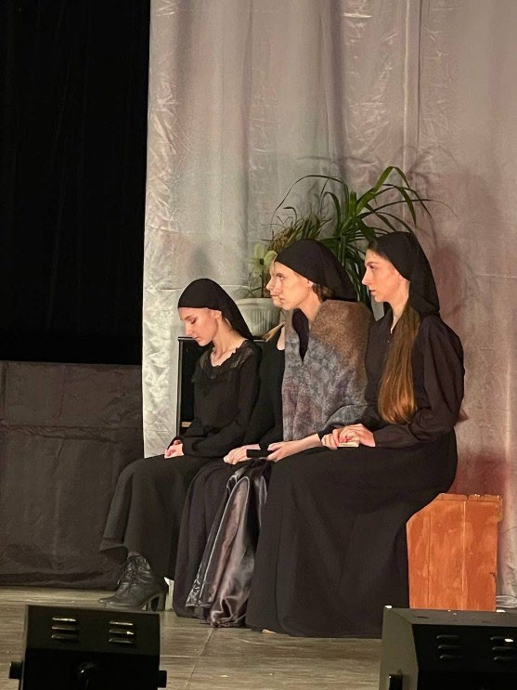

\

Додаток А

Ілюстрація образу Адели «Дім Бернарди Альби»

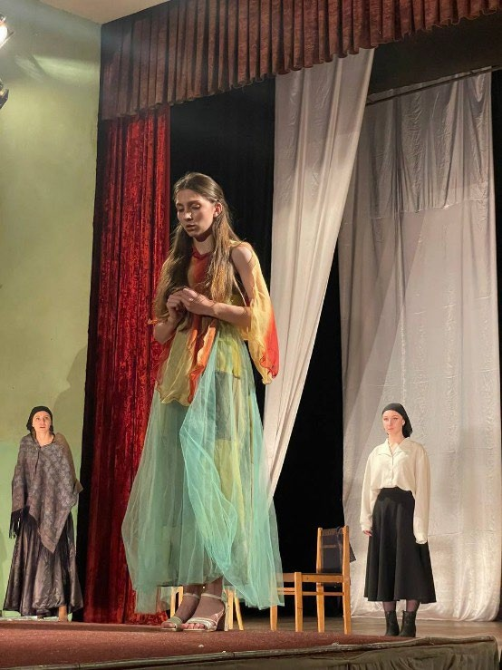

Додаток Б

Ілюстрація образу Адели «Дім Бернарди Альби»

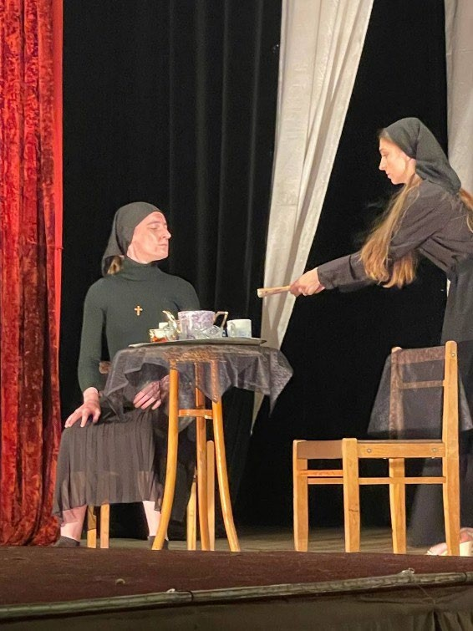

Додаток В

Ілюстрація персонажу Адели «Дім Бернарди Альби»
РОЗДІЛ ІІ. Моріс Метерлінк, п’єса «Синій Птах» роль Води

ВСТУП
Мета: у п’єсі «Синій Птах» Моріса Метерлінка моя художня мета полягає у створенні образу Води як живої, мінливої субстанції, яка постійно перебуває в русі. Я хочу, щоб глядач не просто бачив персонажа, а відчував його присутність на рівні відчуттів.
Характеристика персонажів: у п’єсі «Синій Птах» Моріса Метерлінка хоча Вода не є людиною, я намагаюся створити для неї умовний психологічний портрет, який допоможе мені існувати в ролі.
Вода для мене - це істота, яка живе за власними законами. Вона не підпорядковується людській логіці, але має свою внутрішню структуру. Її можна сприймати як давню, первісну силу, яка існувала задовго до людини.
У цьому образі я бачу поєднання спокою і прихованої загрози. Вода може бути м’якою, обволікаючою, але в той же час у ній завжди присутня потенційна небезпека. Вона не є злою чи доброю - вона є природною.
Її «емоції» умовні, але їх можна трактувати як стани: текучість, застиглість, хвилювання, вибух. Для мене важливо знайти внутрішню логіку цих станів і передати їх через сценічну дію.

2.1 Визначення ідеї проєкту, пошук літературного матеріалу
Працюючи над роллю Води в п’єсі Синій Птах Моріс Метерлінк, я ставлю перед собою завдання дослідити не конкретну людину, а образсимвол, який існує поза межами звичайної психології. Для мене ця роль є спробою відчути іншу форму існування - стихійну, мінливу, багатошарову.
Ідея моєї роботи полягає у пошуку сценічного втілення Води як живої істоти, яка водночас є частиною природи і відображенням внутрішнього стану людини. Я прагну дослідити, як через пластику, голос і внутрішню дію можна передати текучість, глибину і небезпеку цієї стихії.
У процесі пошуку матеріалу я зверталася не лише до тексту п’єси, а й до символістської літератури загалом, адже творчість Метерлінка тісно пов’язана з філософією символізму.

2.2 Вибір драматургічного матеріалу та обґрунтування

актуальності
П’єса «Синій Птах» є актуальною завдяки своїй філософській глибині. Вона порушує питання пошуку щастя, сенсу життя та гармонії між людиною і світом. Образи стихій у творі мають символічне значення і допомагають розкрити ці теми.
Роль Води для мене є особливо цікавою, оскільки вона не має чітко окресленої психології в традиційному розумінні. Це створює простір для творчого пошуку. Вода - це стихія, яка може бути лагідною і руйнівною, спокійною і бурхливою. Саме ця подвійність робить роль складною і водночас надзвичайно привабливою.

2.3 Дослідницька база
У роботі над роллю Води я спираюся передусім на текст п’єси та
авторські ремарки Моріса Метерлінка, адже саме через них відкривається символічна природа персонажа. Для мене було важливо зрозуміти не лише сюжетне значення образу, а й його внутрішню філософію. Вода у творі постає не просто стихією, а живою силою природи, яка має власний голос, характер і настрій.
Під час підготовки до ролі я зверталася до особливостей естетики
символізму, де кожен образ має прихований зміст і створює атмосферу таємничості. Це допомогло мені глибше усвідомити, що Вода існує ніби між реальним і фантастичним світом. Важливим для мене стало вивчення того, як символісти працювали з паузою, підтекстом, ритмом мовлення та внутрішнім станом персонажа.
Також у роботі над образом я досліджувала природну пластичність
води: її мінливість, текучість, здатність бути водночас спокійною і небезпечною. Для цього я спостерігала за рухом води у природі, звертала увагу на її ритм, звучання та зміну станів. Це допомогло мені знайти певні пластичні рішення для ролі та відчути внутрішню природу персонажа.
Окрему увагу я старалася приділила голосовому звучанню ролі. Мені було дуже важливо знайти м’яку, плавну інтонацію, яка б передавала водночас загадковість і силу образу. У процесі роботи я зрозуміла, що для цієї ролі є надзвичайно важливими не лише слова, а й атмосфера, внутрішнє мовчання та емоційний підтекст.

2.4 Попередній огляд сценічних інтерпретацій
Під час роботи над роллю Води я зверталася до різних сценічних
інтерпретацій п’єси «Синій Птах». Для мене було важливо побачити, як режисери та актори вирішують складне завдання втілення образу, який не є людиною, а уособлює стихію та символічну силу природи.
У різних постановках образ Води створювався переважно за
допомогою зовнішніх засобів виразності: костюмів у блакитних або сріблястих тонах, спеціального освітлення, тканин та сценічних ефектів. Такі рішення допомагали швидко впізнати персонажа і створювали красивий візуальний образ.
Найбільше мене зацікавили постановки, у яких образ Води будувався через актора. У таких виставах основним засобом виразності ставали пластика, ритм руху, темпоритм існування на сцені та особлива манера взаємодії з простором. Саме такі рішення виявилися для мене найближчими, оскільки вони дозволяють не показувати воду буквально, а створювати її відчуття. Глядач не бачить справжньої стихії, але починає відчувати її присутність через поведінку персонажа.
Під час перегляду різних інтерпретацій я звернула увагу на те, що Вода майже ніколи не має сталої характеристики. В одних постановках вона виглядає м’якою, спокійною і навіть турботливою, в інших -холодною, відстороненою або небезпечною. Це допомогло мені зрозуміти, що сила цього образу полягає саме в його мінливості. Вода постійно змінюється, тому й акторське існування не може бути одноманітним.
Для себе я зробила висновок, що не хочу копіювати природні рухи води або створювати надто ілюстративний образ. Мені ближче асоціативний підхід, коли через внутрішній стан, пластику і сценічну атмосферу виникає лише натяк на стихію. Я прагну, щоб глядач не отримував готового пояснення, а сам знаходив власні асоціації та відчуття. Саме тому у своїй роботі я намагаюся шукати баланс між символічністю образу та його живою сценічною природою.
Огляд різних сценічних рішень допоміг мені краще зрозуміти можливості цього персонажа та визначити власний напрямок роботи над роллю. Він став важливим етапом підготовки, який дозволив не копіювати вже існуючі образи, а поступово формувати власне бачення Води як загадкової, мінливої та живої стихії.

2.5 Аналіз структури п’єси й конфлікту
П’єса Моріса Метерлінка «Синій птах» має подорожню структуру, оскільки її сюжет побудований на переміщенні головних героїв через різні фантастичні світи. Разом із Тільтілем і Мітіль вони проходять складний шлях пізнання, під час якого знайомляться з різними персонажами та символічними образами. Кожен світ відкриває нові сторони життя і допомагає героям наблизитися до розуміння справжнього щастя.
У цій структурі образ Води є частиною великої системи персонажів, які уособлюють сили природи. Вона належить до тих істот, які існують поруч із людиною, але в казковому просторі твору отримують можливість говорити, діяти та висловлювати власне ставлення до подій. Через такі образи автор підкреслює нерозривний зв’язок людини з навколишнім світом і показує, що природа має власне життя та власні закони.
Конфлікт твору не є традиційним, оскільки в ньому відсутнє чітке протистояння позитивних і негативних персонажів. Основою драматичної дії стає конфлікт між знанням і незнанням, між прагненням знайти істину та неможливістю одразу її осягнути. Герої вирушають на пошуки Синього птаха, вважаючи, що саме він принесе їм щастя, однак поступово усвідомлюють, що справжні цінності знаходяться значно ближче, ніж вони думали.
Образ Води займає особливе місце в розвитку цього конфлікту. Вона не є безпосереднім учасником боротьби, проте впливає на загальну атмосферу подорожі та сприйняття героями навколишнього світу. У процесі пошуку Вода виступає як елемент середовища, який може як допомагати, так і перешкоджати. З одного боку, вона символізує життєву силу, очищення та безперервний рух уперед. З іншого боку, її мінливість і непередбачуваність нагадують про труднощі, які виникають на шляху до пізнання істини.
Працюючи над роллю Води, я звернула увагу на те, що цей персонаж не має однозначної характеристики. Вода постійно змінюється, тому її сценічне втілення потребує передачі внутрішньої рухливості та мінливості образу. Саме через цю особливість Вода стає важливим елементом драматургічної структури твору, допомагаючи розкрити його головну ідею — пошук людиною справжнього щастя та гармонії зі світом.

2.6 Постановчий план
У роботі над роллю я планую будувати образ через зміну внутрішніх станів та пластичну виразність. Для мене Вода -це постійний рух, тому кожна поява персонажа повинна мати власний ритм, емоційне наповнення та сценічну динаміку. В одних моментах образ може бути легким і майже прозорим, а в інших - тривожним, глибоким і навіть небезпечним.
Я працюю над тим, щоб рухи були плавними, природними та без різких переходів. Мені важливо, щоб пластика тіла передавала текучість і мінливість води. У деяких сценах я планую використовувати уповільнені рухи, що створюватимуть відчуття нереальності та символічності образу.
Особливу увагу я приділяю роботі з голосом. Інтонація повинна змінюватися залежно від внутрішнього стану персонажа: бути тихою та заспокійливою або ж напруженою й тривожною. Для мене важливо уникати одноманітності звучання, адже Вода постійно змінюється.
Також я приділяю увагу взаємодії з іншими персонажами, оскільки Вода не існує ізольовано -вона реагує на зовнішній світ і впливає на атмосферу сцени. У роботі над роллю для мене важливо не лише створити окремий образ, а й відчути його місце в загальній композиції вистави.
Окрім цього, я планую працювати над внутрішньою концентрацією під час сценічного існування. Через стриманість зовнішніх проявів у символістичному театрі головне навантаження переходить на внутрішній стан актора. Саме тому для мене важливо навчитися утримувати емоційне напруження навіть у статичних сценах.

2.7 Сценографія та технічні засоби
У роботі над роллю Води сценографія для мене не є просто оформленням простору, а повноцінним партнером у створенні образу. Оскільки Вода в п’єсі Синій Птах не має конкретної фізичної форми, сценічне середовище допомагає зробити її відчутною, але водночас важливо зберегти умовність і не перейти до буквального зображення стихії.
Я бачу сценічний простір як такий, що “дихає” разом із персонажем. Використання легких, напівпрозорих тканин дозволяє створити ефект руху навіть у стані спокою. Ці тканини можуть реагувати на найменші потоки повітря або рухи актора, що підсилює відчуття живої, текучої матерії. Для мене важливо, щоб тканина не просто була декорацією, а взаємодіяла зі мною: огортала, підкреслювала напрямок руху, створювала відчуття глибини або, навпаки, замкненості (див. додаток Г).
Світло відіграє ключову роль у формуванні образу. Я уявляю його як мінливе, нестабільне, таке, що постійно змінює свою інтенсивність і напрямок. За допомогою світла створюється ефект водяних відблисків, мерехтіння, переливів. Грим доповнює картину: намальовані хвилі, блискітки і стрази створюють візуальну ілюзію справжнього морського мерехтіння та сонячних блисків на водній (див. додаток Д). У певні моменти світло може бути розсіяним і м’яким, створюючи відчуття спокою і глибини, а в інших - різким і контрастним, підкреслюючи внутрішню напругу або небезпеку. Для мене як акторки це означає необхідність точно відчувати світлові акценти і підлаштовувати свою пластику під них.
Важливо, що всі ці технічні засоби - світло, тканини, звук - не повинні домінувати над актором. Вони мають працювати як продовження внутрішнього стану персонажа. Якщо актор втрачає внутрішню наповненість, жодні ефекти не зможуть це компенсувати. Тому для мене принципово, щоб сценографія підкреслювала мою дію, а не замінювала її.

2.8 Побудова характеру персонажа
Основою моєї роботи є пластика. Я намагаюся знайти рухи, які передають текучість, змінність і непередбачуваність. Це можуть бути хвилеподібні рухи, плавні переходи або раптові імпульси.
Голос у цій ролі використовується обережно. Він може бути м’яким, ніби “розмитим”, або навпаки - холодним і відстороненим.
Я прагну до того, щоб кожна дія була виправданою внутрішнім станом, навіть якщо цей стан не є психологічним у традиційному сенсі.

2.9 Аналіз досягнень і недоліків
Робота над роллю Води стала для мене новим і цікавим досвідом,
оскільки вимагала відходу від звичних психологічних підходів до створення образу. У процесі роботи я зрозуміла, що цей персонаж існує більше через атмосферу, символіку та внутрішній стан, ніж через конкретну побутову дію.
Це допомогло мені по-іншому подивитися на можливості акторської виразності.
Мені вдалося відчути пластичну природу персонажа та знайти певні засоби сценічної виразності через рух, ритм і темп існування на сцені. Я навчилася більше працювати з паузою та внутрішнім переживанням, що стало важливим відкриттям у процесі роботи над роллю.
Працюючи над роллю помітила, що почала краще відчувати атмосферу символістичного твору і взаємозв’язок між внутрішнім станом персонажа та сценічним простором. У деяких сценах мені вдалося досягти потрібного емоційного звучання та створити відчуття загадковості образу.
Водночас я розумію, що потребую подальшої роботи над точністю
рухів і узгодженістю внутрішнього стану із зовнішнім проявом. Іноді пластичні рішення ще виглядають недостатньо органічними або надто продуманими, через що може втрачатися природність існування образу.
Для мене важливо навчитися уникати декоративності у виконанні ролі.

2.10 Висновки
Працюючи над роллю Води стала для мене незвичним і водночас дуже корисним творчим досвідом. На відміну від психологічних персонажів, цей образ вимагав іншого способу мислення, більшої уваги до атмосфери, пластики та внутрішнього стану. У процесі підготовки я зрозуміла, наскільки багато може сказати актор без слів, лише через рух, ритм і присутність на сцені.
Особливо важливим для мене стало дослідження символічної природи образу. Я навчилася уважніше працювати з асоціаціями, сценічною умовністю та власною уявою. Разом із тим ця роль показала мені, над чим ще потрібно працювати: над більшою органічністю пластичних рішень, точністю сценічної форми та впевненістю у втіленні символічних образів.
Робота над Водою розширила моє розуміння акторської професії та
допомогла відкрити нові можливості для творчого самовираження.

СПИСОК ВИКОРИСТАНИХ ДЖЕРЕЛ
- Барнич М. Майстерність актора: техніка «обману» : навч. посібник. Київ : Ліра, 2016. с. 304
- Брюховецька Л., Котенок В. Талант і гра. Українські актори театру і кіно. Київ : Саміт-книга, 2020. с. 400
- Веселовська Г. І. Більше ніж театр: Національний академічний драматичний театр ім. Івана Франка, 2001–2012. Київ : Антиквар, 2019. с. 324
- Курова А. В. Психологія спілкування. Одеса : Фенікс, 2020. с.
- Лягущенко А. Г. Український театр: видатні діячі та менеджмент. Київ : Мистецтво, 2021. с. 496
- Марко В. П. Аналіз художнього твору : навч. посіб. Київ : Академвидав, 2013. с. 280
- Медвідь Н. О. Духовні скарби художнього світу Моріса Метерлінка на матеріалі «Синій птах». Зарубіжна література в школах України. 2007.
№ 8. с. 15–18.
- Метерлінк М. Блакитний птах ; пер. з фр., передм., післям. та прим. Дмитра Чистяка. Тернопіль : Богдан, 2011. с. 119
- Метерлінк М. Блакитний птах : феєрія в шести діях, дванадцяти картинах ; пер. з фр. І. В. Крикунова. Київ : Кондор, 2021. с. 188 10. Чистяк Д. Блакитний птах світової літератури. Всесвіт. 2008. № 1–2. с. 172–174.

Додатки

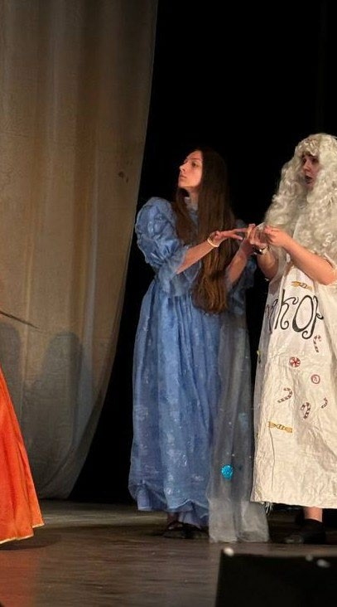

Додаток Г

Ілюстрація персонажу Води «Синій птах»

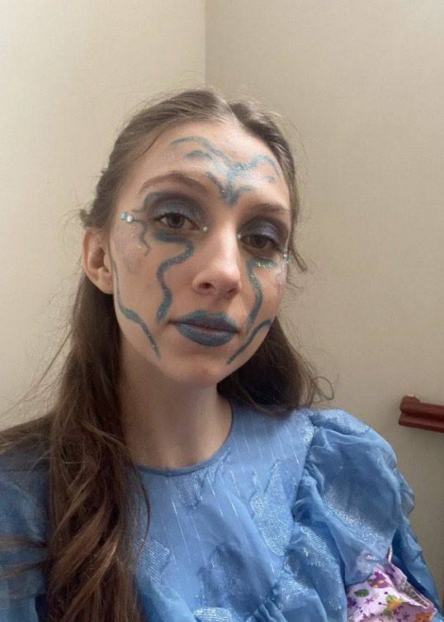

Додаток Ґ
Ілюстрація образу Води «Синій птах»

РОЗДІЛ ІІІ. Робер Тома п’єса «8 люблячих жінок» роль Катрін

ВСТУП
Мета: у своїй роботі з п’єсою «8 люблячих жінок» я ставлю за мету показати Катрін як персонажа, який поступово виходить із внутрішньої ізоляції і починає діяти. Для мене важливо передати її трансформацію - від мовчазного спостерігача до людини, яка не боїться озвучити правду.
Я прагну зробити цей образ максимально психологічно достовірним. Основний акцент - на внутрішньому житті героїні, її переживаннях і реакціях.
Характеристика персонажів: у своїй роботі з п’єсою «8 люблячих жінок» Катрін постає переді мною як надзвичайно складний і суперечливий образ. Вона є молодою дівчиною, яка гостро відчуває свою ізольованість і нерозуміння з боку оточення. У ній поєднуються вразливість і внутрішній спротив, потреба в любові та водночас недовіра до тих, хто її оточує.
На початку п’єси Катрін здається замкненою, навіть відстороненою. Вона ніби існує поруч із подіями, але не включається в них повністю. Проте поступово стає зрозуміло, що її мовчання - це не байдужість, а форма спостереження. Вона бачить і відчуває більше, ніж інші персонажі готові визнати.
Її внутрішній конфлікт полягає в протиріччі між бажанням довіряти близьким і розумінням того, що ця довіра руйнується. Вона переживає момент, коли дитяче сприйняття світу змінюється на більш жорстке, доросле бачення. Саме цей перелом і є ключовим у її розвитку.
Катрін можна розглядати як персонажа, який інтуїтивно прагне правди, навіть якщо ця правда є болісною. Вона не просто реагує на події, а внутрішньо проживає їх, що робить її одним із найглибших образів у п’єсі.

3.1 Визначення ідеї проєкту, пошук літературного матеріалу
Працюючи над роллю Катрін, я ставлю перед собою завдання не просто відтворити персонажа, а глибоко дослідити внутрішній світ людини, яка опинилася в ситуації емоційної ізоляції та психологічного напруження. Мене цікавить тема правди, яка поступово проривається крізь брехню, і те, як ця правда змінює людину. У центрі моєї уваги - процес дорослішання через розчарування та втрату ілюзій.
При пошуках матеріалу я звернулася до драматургії, яка поєднує
психологізм і напружену інтригу. Саме через це мій вибір зупинився на п’єсі Робера Тома «8 люблячих жінок». Вона привабила мене своєю замкненою структурою, атмосферою та можливістю глибокої акторської роботи в межах одного простору.
Для мене як акторки, Катрін - це персонаж, який проходить внутрішню трансформацію. На початку вона ще зберігає певну наївність і віру в близьких людей, але поступово стикається з жорстокою правдою про родину. Саме цей процес внутрішнього руйнування і дорослішання став для мене основою роботи над роллю.

3.2 Вибір драматургічного матеріалу та обґрунтування

актуальності
Я бачу актуальність цієї п’єси у тому, що вона розкриває універсальні проблеми людських взаємин. Попри детективну форму, у центрі твору - не саме вбивство, а внутрішній світ героїнь, страхи, бажання і приховані конфлікти. Родина, яка зовні для усіх здається цілісною, виявляється простором напруги, недомовленостей і взаємного нерозуміння.
Для мене важливо, що ця історія демонструє, як брехня поступово
руйнує людей зсередини. Кожен персонаж приховує свої справжні мотиви, саме це створює атмосферу психологічного тиску та постійної недовіри.
На сам перед образ Катрін є особливо важливим для мене, адже це персонаж, який перебуває у перехідному стані між дитинством і дорослим життям. Вона ще не є повністю сформованою особистістю, але вже здатна бачити й усвідомлювати складність світу дорослих. Саме через її сприйняття події набувають особливої гостроти.
Ця роль для мене стала творчим викликом, оскільки потребує дуже
тонкої роботи з внутрішніми станами без зовнішньої демонстративності.
Найважливішим для мене є показати не лише емоції персонажа, а й
процес їхнього внутрішнього накопичення.

3.3 Дослідницька база
У процесі роботи над роллю я спираюся на текст п’єси як на основне джерело, намагаючись уважно аналізувати кожну репліку, підтекст і паузу. Для мене важливо зрозуміти не лише те, що говорить Катрін, а й те, що вона приховує або не може висловити прямо.
Під час підготовки я ознайомлювалася з творчістю Робера Тома,
особливостями французької драматургії середини ХХ століття, а також зі специфікою детективної драми. Це допомогло мені краще зрозуміти структуру конфлікту та особливості побудови напруги у творі.
Окрему увагу я приділяю акторським методам, які допомагають мені будувати роль через внутрішню логіку дій, правду і мотивацію персонажа. Для мене дуже важливо, щоб кожна емоція проявлялася природно, а не існувала лише як зовнішній ефект.
Також я працюю над психологічною природою персонажа. Мене
цікавить, як змінюється її сприйняття до близьких людей і самої себе, те як людина поводиться в момент коли її власні ілюзії руйнуються. Саме через це я намагаюся будувати роль через внутрішнє накопичення емоційного напруження.

3.4 Аналіз структури п’єси й конфлікту
П’єса має дуже чітку драматургічну побудову, де кожен етап поступово загострює конфлікт. Замкнений простір будинку створює атмосферу напруження, у якій неможливо уникнути зіткнення. Героїні опиняються у пастці власних секретів і страхів.
Головний конфлікт розгортається між правдою і брехнею, але водночас це конфлікт між персонажами, які намагаються приховати свої справжні мотиви та вчинки. Кожне нове викриття змінює атмосферу сцени й руйнує звичні взаємини між героїнями.
Особливе місце займає Катрін. Спочатку вона здається стороннім
спостерігачем, але поступово вона стає активним учасником конфлікту й носієм істини. Її розвиток відбувається паралельно з розкриттям загального конфлікту, що робить її роль ключовою для розуміння всієї історії.
Для мене важливо, що Катрін сама поступово стає частиною того світу, який спочатку засуджує. Вона викриває інших, але в ту саму мить своїми діями теж доводить ситуацію до трагедії. Я бачу у цьому головну внутрішню суперечність персонажа.

3.5 Постановчий план
У процесі роботи над роллю я планую будувати розвиток персонажа поступово, через внутрішні зміни і почуття . Важливим для мене є робота з паузами, поглядом і мікрореакціями, адже саме через них проявляється внутрішній стан героїні.
У роботі над сценою я планую поступово нарощувати напругу. Початок має бути стриманим, навіть трохи іронічним. Далі - поступове загострення, де кожна наступна репліка стає сильнішою за попередню.
Фінал сцени для мене - це момент внутрішнього зламу. Після викриття Катрін уже не є тією ж людиною.
Через те що вона розказує усім героїням їхні недоліки, вона не помітила як стала однією з них.

3.6 Сценографія та технічні засоби
Сценічний простір у цій п’єсі відіграє важливу роль. Замкнений інтер’єр будинку підсилює відчуття ізоляції та психологічного тиску. Для мене як акторки це означає необхідність чітко відчувати межі цього простору і взаємодіяти з ним.
У фінальній сцені атмосфера простору стає особливо напруженою. Будинок перетворюється на пастку, з якої неможливо вийти ані фізично, ані емоційно. Героїні змушені залишатися поруч одна з одною, навіть коли правда поступово руйнує всі зв’язки між ними.
Спочатку вона розповідає казку про вісьмох відьом, які чинять зло навколо доброї людини, а він цього навіть не помічає. Героїні не розуміють, про що саме говорить Катрін, і сприймають це як дитячу історію. До моменту, коли вона підходить до кожної героїні і починає перераховувати всі погані вчинки щодо її батька, атмосфера різко змінюється.
Простір починає тиснути, а напруга стає майже фізично відчутною. Для Катрін дуже важливо, щоб у цей момент героїні вже не могли “сховатися” одна від одної. Кожне слово Катрін стає ударом, який руйнує зовнішню видимість родинної єдності.
У цій сцені простір допомагає показати внутрішній стан Катрін. Вона поступово перестає бути просто донькою, яка шукає правду, і сама стає частиною цього жорстокого світу. Для мене важливо, щоб у фіналі відчувалося не лише викриття інших персонажів, а й внутрішній злам самої Катрін. Після її слів у просторі має залишитися відчуття спустошення, тиші й незворотності того, що сталося.
Важливу роль у цій сцені також відіграють світло і паузи. Освітлення допомагає поступово концентрувати увагу на Катрін, підкреслюючи її внутрішній стан, її емоції і зміну атмосфери. Тиша між репліками створює додаткове напруження й дозволяє відчути психологічний тиск, який зростає між персонажами.

3.7 Побудова характеру персонажа
Робота над характером Катрін для мене полягає у пошуку балансу між внутрішнім і зовнішнім. Я намагаюся вибудувати її поведінку так, щоб кожна дія мала внутрішнє обґрунтування.
У цій сцені я вибудовую характер Катрін через внутрішнє накопичення емоцій і спровокований викид енергії через злість і нерозуміння такого ставлення до батька. Її тіло спочатку стримане, але з кожним словом напруга зростає і проривається назовні.
Голос стає основним інструментом. Я працюю над тим, щоб він змінювався від тихого до різкого, іноді навіть ламкого. Дуже важливо уникнути одноманітності - кожне викриття має свій емоційний відтінок.
Для мене Катрін у цій сцені -це людина, яка вперше дозволяє собі говорити правду вголос. До цього моменту вона намагалася зрозуміти поведінку дорослих, спостерігала, слухала. Але поступово біль, розчарування і внутрішня образа стають сильнішими за бажання мовчати.
Я працюю над тим, щоб показати внутрішню боротьбу героїні. З одного боку, вона ще залишається донькою, яка хоче захистити батька, а з іншого -сама починає діяти жорстоко, не помічаючи, як її слова ранять інших і остаточно руйнують і виводять ситуацію з під контролю.
Особливу увагу я старюся приділяю погляду та паузам. У деякі моменти Катрін говорить набагато менше, ніж відчуває. Тому для мене важливо, щоб внутрішній стан проявлявся навіть у мовчанні. Погляд поступово стає жорсткішим, а паузи -довшими й напруженішими.
Пластика персонажа також змінюється протягом сцени. На початку героїня ніби намагається стримувати себе, її рухи обережні й замкнуті. Але в процесі викриття тіло стає більш напруженим, рухи -різкішими, а внутрішня енергія починає виходити назовні.
Для мене важливо показати, що Катрін не є однозначно позитивним персонажем. У фіналі вона вже не просто жертва обставин, а людина, яка сама стає частиною цього жорстокого світу. Саме це внутрішнє перетворення стає головним у побудові її характеру.
Найскладнішим для мене є фінальний момент після викриття, коли емоційний вибух уже відбувся. Тут важливо не грати зовнішню істерику, а навпаки - показати внутрішнє спустошення героїні. Після всіх слів і звинувачень Катрін залишається сам на сам із наслідками власних дій і усвідомленням того, що правда не принесла їй полегшення, а навпаки зламала її.

3.8 Аналіз досягнень і недоліків
Робота над фінальною сценою дала мені можливість глибше зрозуміти природу драматичного конфлікту і роль персонажа в ньому. Мені вдалося відчути логіку розвитку Катрін і знайти її внутрішню мотивацію.
У процесі роботи я зрозуміла, що головне в цьому моменті - не саме викриття, а внутрішній стан героїні, яка поступово втрачає довіру до найближчих людей. Це допомогло мені по-іншому подивитися на побудову драматичної сцени та важливість внутрішнього накопичення емоцій.
Мені вдалося знайти для Катрін певну внутрішню лінію розвитку: від стриманого спостереження й нерозуміння до відкритого емоційного вибуху. Під час роботи над роллю я почала краще відчувати, як змінюється психологічний стан персонажа впродовж сцени та як ці зміни впливають на пластику, голос і темпоритм.
Також ця сцена допомогла мені більше працювати з підтекстом. Я зрозуміла, що не всі емоції потрібно показувати відкрито. Іноді напруга народжується саме через стриманість, паузу або погляд. Це стало для мене важливим досвідом у роботі над драматичним матеріалом.
Окремо я звернула увагу на взаємодію з партнерами по сцені. Для мене було важливо не лише говорити текст, а й постійно відчувати реакцію інших персонажів. Саме через це сцена поступово набуває відчуття психологічного тиску та замкненості.
Водночас я бачу, що потребує подальшої роботи точність емоційних переходів і контроль над інтенсивністю. Існує ризик перевантажити сцену емоціями, тому для мене важливо зберігати баланс між внутрішнім переживанням і сценічною формою.
Також я розумію, що мені потрібно ще працювати над органічністю кульмінаційних моментів. У деяких епізодах емоційна напруга може ставати занадто різкою, через що є небезпека втратити внутрішню правду персонажа.
Саме тому для мене важливо навчитися точніше контролювати темп розвитку емоційного стану.
Ще одним складним моментом є збереження внутрішньої наповненості після емоційного вибуху. Після кульмінації Катрін не повинна ставати емоційно “порожньою”. Навпаки, у фіналі має залишатися відчуття внутрішнього спустошення, провини й усвідомлення наслідків своїх слів.
Робота над цією сценою стала для мене важливим акторським досвідом, тому що навчила більше довіряти внутрішньому стану персонажа й працювати не лише через зовнішню емоційність, а через психологічну правду та внутрішню дію.

3.9 Висновки
Працюючи над роллю Катрін, я вкотре переконалася, що найскладнішими для актора часто є не зовнішні прояви емоцій, а внутрішні процеси, які стоять за ними.
Ця роль дала мені можливість дослідити складний шлях героїні від спостереження й недовіри до відкритого зіткнення з правдою. Для мене було важливо не просто показати її переживання, а зрозуміти причини її вчинків і простежити зміни, які відбуваються з нею протягом усієї дії.
У процесі роботи я навчилася уважніше працювати з підтекстом, паузою та внутрішньою дією, почала відчувати, наскільки важливо зберігати баланс між емоційністю та психологічною правдою персонажа.
Для мене ця роль виявила моменти, які потребують подальшого вдосконалення: контроль темпоритму, точність емоційних переходів і вміння утримувати внутрішню напругу навіть після кульмінаційних сцен.
Робота над персонажем Катрін стала для мене важливим творчим досвідом, який допоміг краще зрозуміти себе як акторку та розширити власні професійні можливості.

СПИСОК ВИКОРИСТАНИХ ДЖЕРЕЛ
- Барнич М. Майстерність актора: техніка «обману» : навч. посібник. Київ : Ліра, 2016. с. 304
- Десятник Г. О., Лимар Л. Д. Основи акторської майстерності в екранній творчості. Київ : Інститут журналістики КНУ імені Тараса Шевченка, 2020. с. 108
- Курова А. В. Психологія спілкування. Одеса : Фенікс, 2020. с. 79
- Кукуруза Н. В. Літературна композиція: від задуму до сценічного втілення. Івано-Франківськ, 2014. с. 272
- Марко В. П. Аналіз художнього твору : навч. посіб. Київ : Академвидав, 2013. с. 280
- Уварова Т. І. Монолог як явище культури : монографія. Одеса :
Астропринт, 2009. с. 172

Додатки

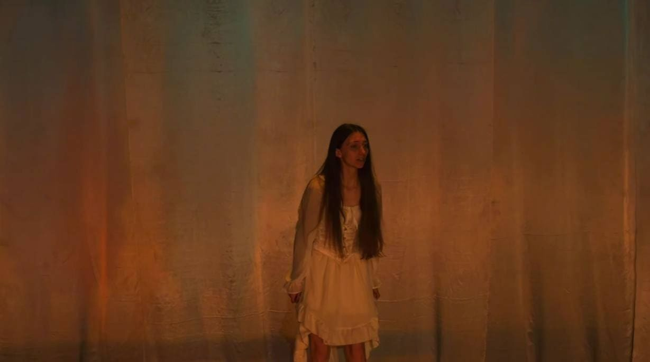

Додаток Д
Ілюстрація персонажу Катрін «8 люблячих жінок»

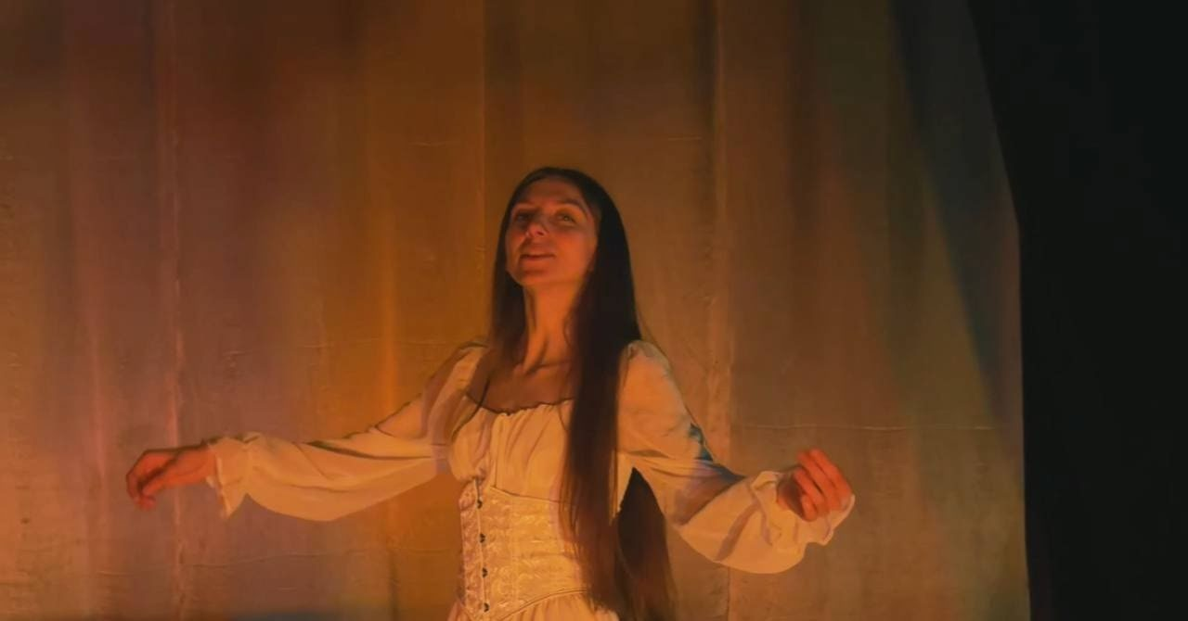

Додаток Е
Ілюстрація персонажу Катрін «8 люблячих жінок»

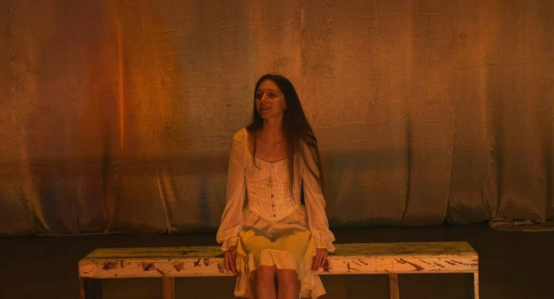

Додаток Є

Ілюстрація образу Катрін «8 люблячих жінок»

